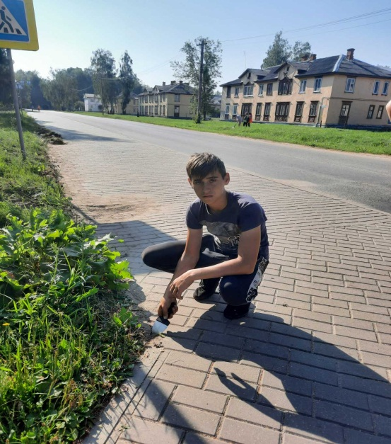

#ПРОВОЖУЛЕТОСПОЛЬЗОЙБЫХОВ

**Немного о себе**

|  |  |
| --- | --- |
|  | **Насридинов Андрей, 14 лет** |

|  |  |
| --- | --- |
|  | **ГУО «Средняя школа №3 г. Быхова»** |

|  |  |
| --- | --- |
|  | **Увлекаюсь резьбой по дереву** |

**Хочу сказать спасибо нашему наставнику, дворнику ЖКХ, Ковалевой Любовь Сергеевне. Она научила меня порядку и чистоте в нашем городе.**

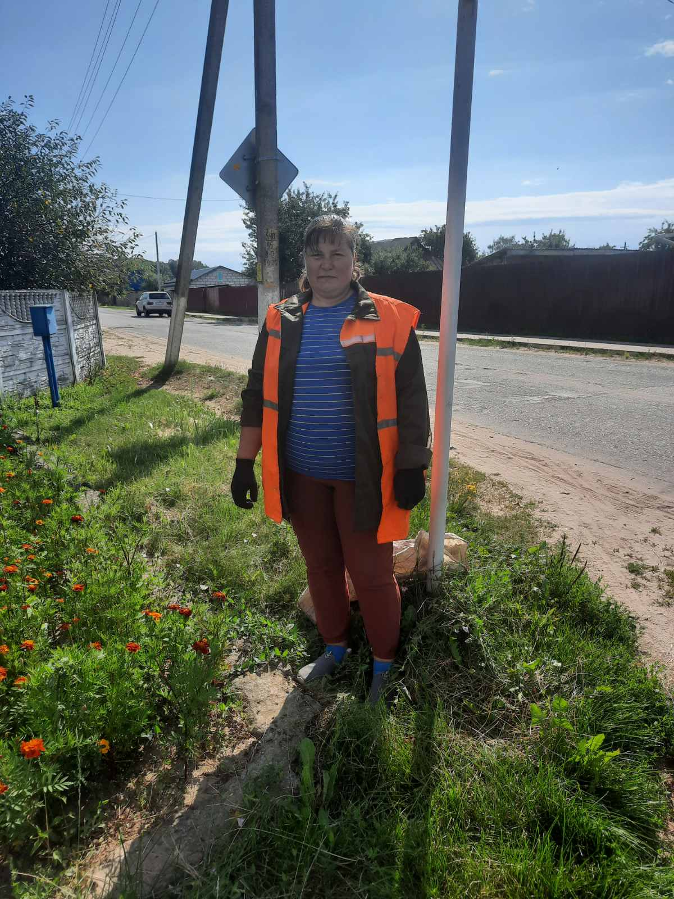

**Я научился этим летом**

|  |  |
| --- | --- |
|  | **Подметать улицы, собирать мусор** |

|  |  |
| --- | --- |
|  | **Полоть, убирать сорняки** |

|  |  |
| --- | --- |
|  | **Обрабатывать цветочные клумбы** |

**И достиг результатов**

|  |  |
| --- | --- |
|  | **Собрали мусор на дорогах и тротуарах** |

|  |  |
| --- | --- |
|  | **Цветочные клумбы освобождены от сорняков** |

|  |  |
| --- | --- |
|  | **Наш город стал чище и аккуратнее** |

**Фотографии**

**Убираю сорняки около тротуара**

**Подметаю улицу от листьев, мусора**

